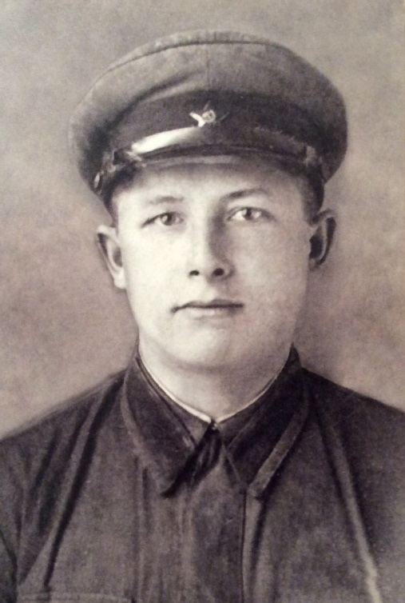
Шаехов Маскут Иммамутдинович (12 февраля 1919 г. -20 мая 2011 г.)
В состав Красной Армии забрали в 1939 г. Службу начал с города Баку. Прослужил 2 года, а потом перевели в Ленинград. Он ждал демобилизацию и думал о возвращении домой, но началась ВОВ. Потом он защищал блокадный Ленинград в 367 зенитно-артиллерийском полку (1035 часть) на самой передовой позиции на границе Ленинграда с Финляндией. «В эти тяжелые дни кем нам только не приходилось быть. Мы и зенитчики, и радисты и разведчики. Атака за атакой, и днем и ночью огневой дождь, без остановки разрываются бомбы, моторы гудят, снаряды падают, вокруг все в черном дыму, не хватает ни еды, ни воды. Было очень тяжело, но Ленинград мы вокруг не отдали. За каждый сантиметр земли погибали мои друзья». До окончания блокады был в Ленинграде, а после в составе Волховского фронта доходит до Латвии, потом бывает в Европе: Румынии, Чехословакии, Венгрии, Польше, участвует в освобождении, доходит до Австрии и проходит пешком 500 км по ней. У него оставалась только мечта - дойти до Берлина. За участие в боях за освобождение Родины и стран Европы от фашистских захватчиков его награждают орденом Отечественной войны 2-ой степени,2 раза медалью за боевые заслуги и 2 раза медалью за мужество. В свою родную деревню Байталлы (Уфа) 25 мая 1946 г. «Я наверное родился под счастливой звездой, вражеская пуля ни разу не догнала,»-сказал он. Маскут Имамутдинович является ветераном войны 4-ой армии Волховского фронта. К 55-летию дня Победы Зам. Председателя Совета ветеранов 4-ой армии Волховского фронта присылает ему такое письмо:
«Чем дальше в глубь времен уходят те грозные и славные дни,тем яснее становится для нас значение совершенного Вами ратного подвига, ставшего символом истинного патриотизма, верности, воинскому долгу и безграничной любви к Родине.
Вы наша гордость!
Вы наша слава!
Во имя независимости любимой Родины Вы совершили героизм и отвагу. Мы преклоняемся перед Вашей отвагой и мужеством.
Вы достойно вынесли на своих плечах тяготы многолетнего ратного труда во имя мира и безопасности Родины.
Вы свято храните лучшие традиции служения Отечеству.
За все это огромное спасибо, желаю Вам крепкого здоровья, долгой жизни, счастья и благополучия.
Заместитель Председателя Совета
ветеранов генерал армии Говоров».
До 75 лет он работал в колхозе, в 1975 году получил звание Заслуженного Колхозника.

